**BỘ GIÁO DỤC VÀ ĐÀO TẠO**

**TRƯỜNG ĐẠI HỌC HOA SEN**

**KHOA DU LỊCH**

**BÁO CÁO THỰC TẬP**

**NHẬN THỨC**

Nơi thực tập : Trung tâm Hội Nghị & Tiệc cưới Metropole

Thời gian : 25/07/2022 - 11/09/2022

Giảng viên hướng dẫn : Võ Thị Thu Hà

Họ và tên sinh viên : NGUYỄN KIỀU HƯNG

Mã số sinh viên : 22011491

Tháng 08/ 2022

**BỘ GIÁO DỤC VÀ ĐÀO TẠO**

**TRƯỜNG ĐẠI HỌC HOA SEN**

**KHOA DU LỊCH**

**BÁO CÁO THỰC TẬP**

**NHẬN THỨC**

Nơi thực tập : Trung tâm Hội nghị & Tiệc cưới Metropole

Thời gian : 25/07/2022 - 11/09/2022

Giảng viên hướng dẫn : Võ Thị Thu Hà

Họ và tên sinh viên : NGUYỄN KIỀU HƯNG

Mã số sinh viên : 22011491

Tháng 08/ 2022

# LỜI CẢM ƠN

Lời cảm ơn đầu tiên, tôi xin gửi đến Trường Đại học Hoa Sen và Ban lãnh đạo Khoa Du lịch vì đã đưa môn Thực tập nhận thức vào chương trình học bắt buộc của tất cả sinh viên theo học tại trường. Với khoảng thời gian 7 tuần thực tập đã tạo cho sinh viên cơ hội có thể học tập và làm việc tại các Doanh nghiệp nhằm học hỏi thêm những kiến thức mới, cách ứng xử với mọi người tại nơi làm việc cũng như biết được môi trường làm việc của một Doanh nghiệp là như thế nào. Và đặc biệt cảm ơn cô Võ Thị Thu Hà đã hướng dẫn tận tình cho tôi về cách viết một bài báo cáo đạt yêu cầu, xử lý tình huống tranh chấp giữa doanh nghiệp và cá nhân sinh viên thực tập (nếu có), và cô đã giải đáp những thắc mắc về quá trình thực tập và viết báo cáo trong những tuần qua.

Tiếp đến, tôi xin gửi lời cảm ơn đến Doanh nghiệp Trung tâm Hội nghị & Tiệc cưới Metropole - nơi tôi đăng ký thực tập. Tại đây, ngay buổi gặp mặt đầu tiên tôi cùng các bạn sinh viên Hoa Sen khác đã được chào đón bằng buổi lễ tiếp nhận sinh viên hoành tráng, tạo cho tôi cảm giác thoải mái và có ấn tượng tốt về Doanh nghiệp cũng như các anh chị làm việc ở đây. Ngoài ra, tại buổi lễ tôi đã biết được sự hình thành và phát triển của Metropole trong những năm qua và tầm quan trọng của các bộ phận trong một doanh nghiệp. Trong quá trình thực tập có rất nhiều điều mới mẻ đối với tôi, nhưng thật may mắn và biết ơn những anh chị đã giúp đỡ, chỉ dạy cho tôi những điều mới để tôi có thể hoàn thành tốt công việc được giao. Đặc biệt, tôi muỗn gửi lời cảm ơn anh Tạ Minh Điền, người tiếp nhận và hướng dẫn trực tiếp cho tôi và các bạn thực tập ở bộ phận Nhà hàng. Nhờ có anh Điền mà bước đầu tiên trong quá trình thực tập của tôi diễn ra khá thuận lợi, anh hướng dẫn cho tôi cách set up bàn tiệc cưới, phục vụ tiệc buffet và những việc khác. Bởi vì tính chất của công việc trong trung tâm hội nghị tiệc cưới nên mỗi ngày tôi sẽ được làm việc với nhiều anh chị khác. Vì vậy, tôi cũng rất biết ơn anh Thể, chú Lâm, anh Tâm, anh Triệu, anh Tài, chị Linh và một số anh chị khác đã hướng dẫn tôi tận tình dù là những điều nhỏ nhất. Nhờ sự chỉ dạy của các anh chị đã giúp tôi học hỏi thêm nhiều kiến thức thực tế mà những điều đó tôi chỉ được học trên lý thuyết ở trường. Điều đó chắc chắn sẽ giúp tôi hoàn thiện bản thân hơn qua từng ngày cũng như tạo nhiều kinh nghiệm cho công việc tương lai của tôi sau này.

Tôi xin chân thành cảm ơn.

**NHẬN XÉT CỦA ĐƠN VỊ THỰC TẬP**

**NHẬN XÉT CỦA GIẢNG VIÊN HƯỚNG DẪN**

MỤC LỤC

LỜI CẢM ƠN i

*NHẬN XÉT CỦA ĐƠN VỊ THỰC TẬP*

*NHẬN XÉT CỦA GIẢNG VIÊN HƯỚNG DẪN*

*MỤC LỤC*

*CÁC DANH MỤC*

CHƯƠNG 1: LỜI GIỚI THIỆU 1

1.1. Nơi thực tập và vị trí thực tập

1.2. Mục đích của việc thực tập

1.3. Mục tiêu đề ra cho bản thân

CHƯƠNG 2: GIỚI THIỆU NƠI THỰC TẬP 2

2.1. Tổng quan

2.2. Lịch sử hình thành và phát triển

2.3. Sơ đồ tổ chức

CHƯƠNG 3: NỘI DUNG THỰC TẬP 3

3.1. Sơ lược về đơn vị thực tập 3

3.2. Nhiệm vụ và công việc chính của sinh viên thực tập 3

3.1.1. Trước khi vào ca làm:

3.1.2. Trong giờ làm việc:

3.1.3. Cuối giờ làm việc và bàn giao ca:

3.3. Những thuận lợi và khó khăn trong quá trình thực tập

3.4. Môi trường làm việc

3.5. Những kinh nghiệm đạt được trong quá trình thực tập

CHƯƠNG 4: TỰ ĐÁNH GIÁ 4

4.1. Điểm mạnh

4.2. Điểm yếu và cách khắc phục

CHƯƠNG 5: KẾT LUẬN VÀ KIẾN NGHỊ 5

5.1. Kết luận 5

5.2. Kiến nghị 5

5.2.1. Đối với nhà trường

5.2.2. Đối với Doanh nghiệp

TÀI LIỆU THAM KHẢO 6

**DANH MỤC CÁC SƠ ĐỒ VÀ HÌNH ẢNH**

Hình 1.1. Trung tâm Hội nghị & Tiệc cưới Metropole 1

Hình 2.1. Sảnh Sài Gòn 3

Hình 2.2. Sảnh Tokyo 4

Hình 2.3. Sảnh Paris 4

Hình 2.4. Sảnh Shanghai 5

Hình 2.5. Sảnh New York 5

Hình 2.6. Sảnh Milan 6

**DANH MỤC TỪ VIẾT TẮT VÀ THUẬT NGỮ**

|  |  |
| --- | --- |
| **TỪ VIẾT TẮT VÀ TỪ TIẾNG ANH** | **DIỄN GIẢI VÀ TRÌNH BÀY** |
| F&B | Bộ phận nhà hàng và quầy uống |
| Clear | Thu dọn |
| SALES | Vị trí nhân viên kinh doanh bán hàng cho doanh nghiệp |
| Set-up | Bố trí và chuẩn bị |
| Reset-up | Bố trí và chuẩn bị lại |
| Buffet | Một hình thức ăn theo suất, trả tiền theo đầu người, không phân biệt ăn món gì, ăn nhiều hay ít |
| Outside Catering | Tiệc ngoài trời |
| Banquet |  |
|  |  |
|  |  |

# CHƯƠNG 1: LỜI GIỚI THIỆu

* 1. **Nơi thực tập và vị trí thực tập:**

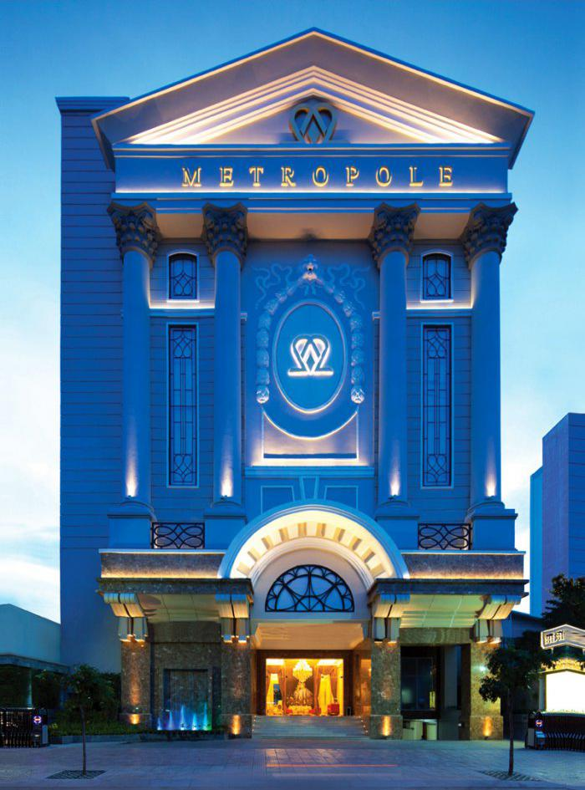Trung tâm Hội nghị & Tiệc cưới Metorpole tọa lạc ở 216 Lý Chính Thắng, Phường 9, Quận 3, Thành phố Hồ Chí Minh. Metropole là nơi tổ chức các buổi tiệc, sự kiện, hội nghị được nhiều khách hàng yêu thích và lựa chọn. Bởi vì Metropole được tọa lạc gần với trung tâm thành phố nên nó toát lên vẻ đẹp hào nhoáng giữa lòng Sài Gòn, hơn nữa nó nằm ở vị trí đắc địa, giáp với các quận trung tâm và gần vòng xoay Công Trường Dân Chủ vì thế việc di chuyển dễ dàng và thuận lợi. Đồng thời với 10 năm kinh nghiệm hoạt động vì thế nơi đây trở thành địa điểm đáng tin cậy được nhiều cặp đôi tổ chức hôn lễ, kể cả tổ chức các buổi tiệc công ty, tiệc thôi nôi, sinh nhật,…

Có thể xem đây là một trong những nhà hàng đáng để tôi thử sức làm việc và học tập để bổ sung kiến thức, kinh nghiệm làm tiền đề cho chuyên ngành tôi theo học. Quá trình thực tập nhận thức của tôi trong học kỳ Hè bắt đầu từ ngày 25/07 đến 11/09/2022. Đến với Trung tâm Hội nghị & Tiệc cưới Metropole, tôi ứng tuyển thực tập ở bộ phận F&B với vị trí là nhân viên phục vụ. Bởi vì tính chất nhà hàng là tổ chức hội nghị và tiệc cưới nên thời gian làm việc mỗi tuần của tôi luôn khác nhau và không cố định. Mỗi tuần sinh viên thực tập sẽ được nghỉ 2 ngày, đi làm 5 ngày (mỗi ngày 8 tiếng) và làm việc vào ca sáng bắt đầu từ 7h đến 15h hoặc ca chiều bắt đầu từ 13h đến 22h hoặc ca 9h đến 17h.

* 1. **Mục đích của việc thực tập:**

Ngoài việc thực tập theo yêu cầu bắt buộc của trường, tôi còn mong muốn được trải nghiệm những kiến thức thực tế, trao dồi những kinh nghiệm liên quan đến chuyên ngành. Vì thế, trường đã tạo cơ hội cho mọi sinh viên được lựa chọn vị trí thực tập, doanh nghiệp thực tập phù hợp với mỗi cá nhân để có thể ứng dụng những kiến thức lý thuyết vào thực tế. Với khoảng thời gian 7 tuần thực tập đã giúp tôi học tập và trao dồi những kỹ năng mềm như xử lý tình huống, kỹ năng giao tiếp, mở rộng mối quan hệ của mình,…và được tiếp xúc với môi trường làm việc chuyên nghiệp để hoàn thiện bản thân và tích góp những kiến thức cần có cho chuyên ngành của mình.

* 1. **Mục tiêu đề ra cho bản thân:**

Mục tiêu tôi hướng đến trước khi bắt đầu kỳ thực tập nhận thức là vạch ra hướng đi đúng đắn và mong muốn học hỏi thêm nhiều điều mới mẻ thông qua việc đi làm trực tiếp tại doanh nghiệp. Đồng thời, với niềm đam mê với ngành Nhà hàng và Dịch vụ ăn uống, tôi cũng mong muốn thực hiện được những điều đã nêu trên và hoàn thành nó một cách tốt nhất trong kỳ thực tập này. Đối với cá nhân tôi, tôi luôn mong muốn mình đạt được những mục tiêu đề ra như sau:

Thứ nhất, học hỏi và bổ sung những kinh nghiệm thực tế, chịu va chạm với các tình huống khó với khách hàng hoặc quản lý để có thể phát huy kỹ năng xử lý tình huống mà không làm ảnh hưởng đến đôi bên. Và kiểm soát cảm xúc bản thân, tránh thể hiện cảm xúc ra mặt và phải giữ thái độ bình tĩnh trước mọi tình huống.

Thứ hai, học cách giao tiếp với mọi người xung quanh, khách hàng, quản lý,… và thể hiện sự tôn trọng, lịch sự với người khác qua lời nói. Vì tính chất của công việc bắt buộc tôi phải phát triển tốt hơn kỹ năng này và trở nên dạn dĩ hơn, dù tôi đã là người khá thân thiện và dễ tiếp xúc trò chuyện với người khác.

Thứ ba, cải thiện những kỹ năng mềm tuy nhỏ nhưng cũng rất quan trọng đối với người làm việc trong ngành phục vụ. Đó là kỹ năng quan sát, nắm bắt tâm lý khách hàng qua những hành vi và ánh mắt của họ để có thể phát huy khả năng nhạy bén và linh hoạt trong công việc.

Thứ tư, rèn luyện bản thân tính cần cù, siêng năng, chịu khó, có tinh thần trách nhiệm cao đối với công việc. Khi làm ngành phục vụ, cơ bản mỗi cá nhân sẽ mang bộ mặt của doanh nghiệp vì thế phải trao chuốt từ việc ăn mặc chỉnh tề phù hợp, tóc tai gọn gàng, tác phong chuyên nghiệp của người phục vụ.

Cuối cùng, học cách quản lý thời gian và luôn có quy tắc riêng cho bản thân. Đi làm đúng giờ và hoàn thành tốt công việc được giao, chủ động tìm thêm công việc. Ngoài ra, khi có việc đột xuất không thể đi làm thì tôi sẽ báo với chị thư ký sớm nhất có thể để không làm ảnh hưởng đến hiệu quả công việc của nhà hàng.

# CHƯƠNG 2: GIỚI THIỆU NƠI THỰC TẬP

**2.1. Tổng quan:**

Trung tâm Hội nghị & Tiệc cưới Metropole là một trong những chi nhánh trực thuộc Công ty Cổ phần Quê Hương Liberty tại Sài Gòn và được điều hành, quản lý bởi Công ty Avia; được đưa vào hoạt động từ tháng 05/2012. Tại Trung tâm Hội nghị & Tiệc cưới Metropole, khách hàng sẽ có nhiều sự lựa chọn với 6 tầng lâu tương ứng với 6 sảnh tiệc mang phong cách thiết kế hoàn toàn khác nhau theo phong cách đặc trưng của các thành phố ở các nước với sức chứa lên đến 2.500 khách.

Tầng 1 là sảnh Sài Gòn có diện tích lớn nhất Metropole với diện tích 364m2 có sức chứa đến 450 khách, mang đến không gian rộng rãi, thoáng đãng đậm nét Sài Gòn xưa với tông màu nâu, trắng, vàng và những hình ảnh được trang trí như ngôi nhà tranh cùng sông nước và cây cối tạo nên một khung cảnh hài hòa, nhẹ nhàng cho buổi tiệc. Ngoài ra, một điều đặc biệt mà chỉ có ở sảnh Sài Gòn đó là được bố trí thêm tầng lửng tạo nên nét độc đáo và hoành tráng.

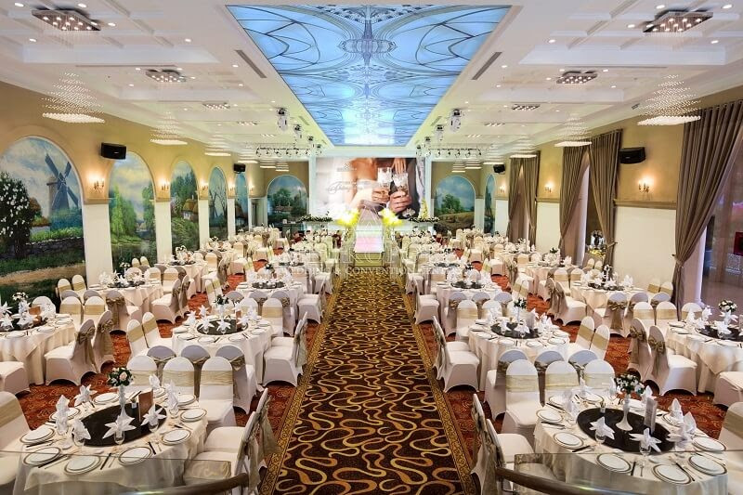

**Hình 2.1: Sảnh Sài Gòn** *(Nguồn: www.metropole.com.vn)*

Tầng 2 là sảnh Tokyo được bày trí và thiết kế với tông màu trắng và xanh lục làm chủ đạo phối cùng màu vàng kim cho những chi tiết nhỏ mang đậm nét đẹp Nhật Bản và trang trí bằng những dãy đèn lắp lánh khắp trần, đặc biệt họa tiết nổi ở cửa chính tạo nên nét đẹp sang trọng, hiện đại.

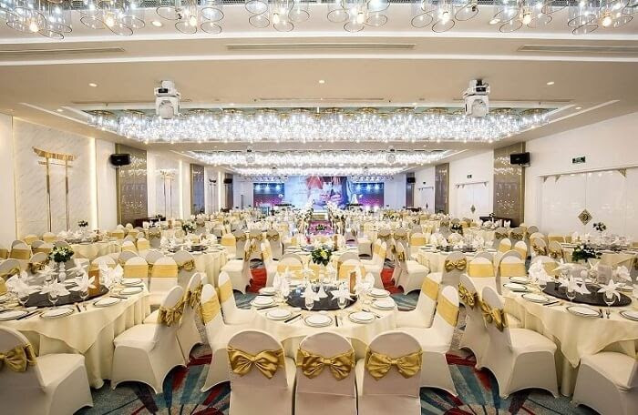

**Hình 2.2: Sảnh Tokyo** *(Nguồn: www.metropole.com.vn)*

Tầng 3 là sảnh Paris được thiết kế tinh tế, hoa lệ với màu trắng là màu chủ đạo cùng những ánh đèn vàng và rèm treo cửa màu nâu. Từng họa tiết được trạm khắc tỉ mỉ thể hiện sự xa hoa và sang trọng của nước Pháp.

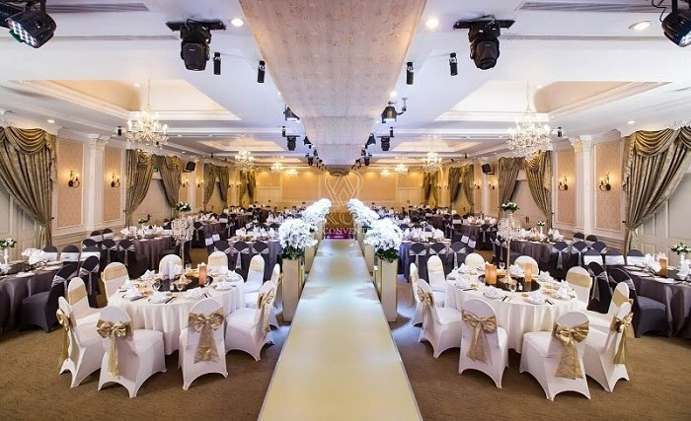

**Hình 2.3: Sảnh Paris** *(Nguồn: www.metropole.com.vn)*

Tầng 4 là sảnh Shanghai sẽ thích hợp cho những khách hàng yêu thích sự mới lạ và huyền bí trong buổi tiệc cưới trọng đại của mình vì tông màu chủ đạo của sảnh tiệc này là màu đỏ đô và đen. Với sự kết hợp hài hòa giữa gam màu đỏ cùng cách trang trí lộng lẫy làm nên một sảnh tiệc mang đậm nét đẹp xứ Trung Hoa.

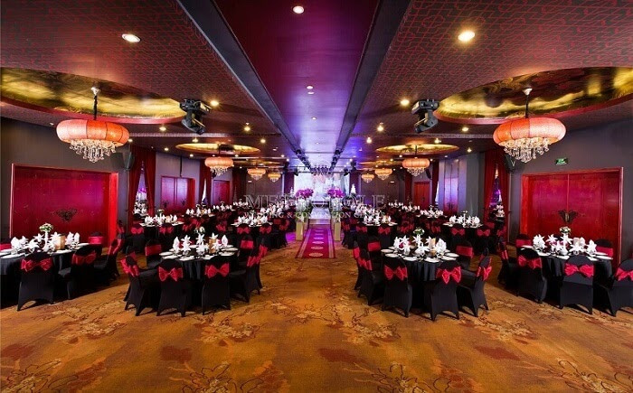

**Hình 2.4: Sảnh Shanghai** *(Nguồn: www.metropole.com.vn)*

Tầng 5 là sảnh New York tạo nên không gian lộng lẫy không kém phần tinh tế với những chi tiết được thiết kế rõ nét kết hợp với đèn chùm trên trần tạo phong cách hiện đại, cao cấp và đầy xa hoa của một trung tâm thời trang hàng đầu thế giới như Hollywood.

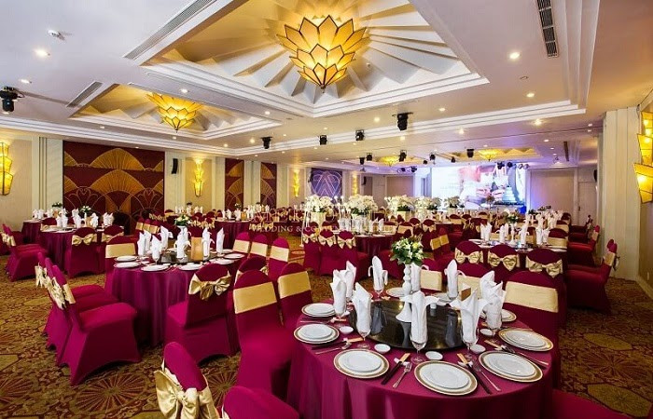

**Hình 2.5: Sảnh New York** *(Nguồn: www.metropole.com.vn)*

Tầng 6 là sảnh Milan, đây là sảnh tiệc được xây dựng thêm sau các sảnh trước đó và được trang trí theo phong cách của nước Ý với diện tích 266m2, có sức chứa 350 khách. Sảnh được thiết kế với tông màu trắng là chủ đạo kết hợp cùng những chùm đèn vàng và những chậu cây xanh được treo trên trần. Đặc biệt, trần sảnh tiệc được thiết kế bằng các ô kính sky light vì thế khi ánh sáng chiếu vào hoặc màn đêm buông xuống thì không gian bên trong sảnh tiệc sẽ thay đổi linh hoạt tạo nên khung cảnh lung linh, đầy lãng mạn. Ngoài ra, vách tường cuối sảnh được trang trí bằng những dây leo xanh như những khu vườn ở Ý, tạo nên khung cảnh thiên nhiên đầy màu sắc.

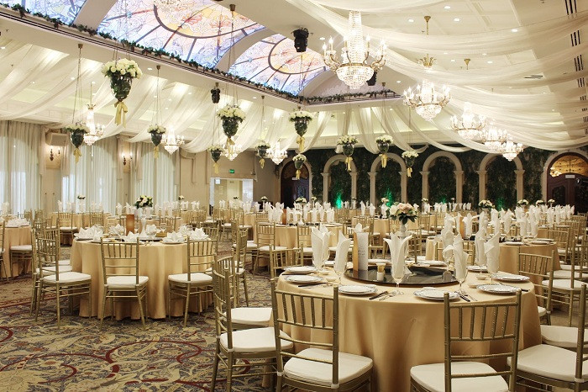

**Hình 2.6: Sảnh Milan** *(Nguồn: www.metropole.com.vn)*

**2.2. Lịch sử hình thành và phát triển:**

Vào tháng 5 năm 2006 trung tâm hội nghị tiệc cưới Metropole ra đời trực thuộc công ty cổ phần khách sạn Quê Hương. Đây là công ty chuyên kinh doanh nhà hàng, khách sạn. Được chuyển thể từ doanh nghiệp nhà nước và hiện nay trực thuộc tổng công ty Du lịch Sài Gòn, được thành lập theo quyết định số 3621/QĐ-UB của Ủy ban Nhân dân Thành phố Hồ Chí Minh. Công ty có giấy phép kinh doanh số 4 1 0 3 0 0 2 6 3 0 được cấp vào ngày 3 tháng 9 năm 2004 tại Sở Kế hoạch và Đầu tư thành phố Hồ Chí Minh.

Từ ngày 5 tháng 12 năm 2006 đổi tên thành công ty cổ phần Quê Hương Liberty theo chứng nhận giấy phép kinh doanh số 4 1 0 3 0 0 2 6 3 0 do Sở Kế hoạch Đầu tư thành phố Hồ Chí Minh cấp vào ngày 18 tháng 5 năm 2007.



**Hình 2.7. Logo Quê Hương - Liberty**

Ngoài kinh doanh lưu trú và ăn uống từ nhà hàng, khách sạn. Hiện nay công ty còn kinh doanh thêm như sản xuất bia, kinh doanh bất động sản và điều hành tour du lịch. Tuy nhiên kinh doanh nhà hàng và dịch vụ ăn uống là ngành nghề chủ chốt và hiện nay đã có thương hiệu tại thành phố Hồ Chí Minh đặc biệt là Quận 3.

Trung tâm hội nghị tiệc cưới Metropole đi vào hoạt động chính thức là năm 2013 và trước đó được xây dựng trong 2 năm.



**Hình 2.8. Logo Trung tâm Hội nghị & Tiệc cưới Metropole**

**2.3. Sơ đồ tổ chức:**

Về cơ cấu tổ chức các bộ phận và phòng ban tại Metropole từ cao đến thấp gồm:

**Sơ đồ 2.9. Cơ cấu tổ chức phòng ban của Metropole** *(Nguồn: Văn phòng Metropole)*

# CHƯƠNG 3: NỘI DUNG THỰC TẬP

**3.1. Sơ lược về đơn vị thực tập:**

Tại Trung tâm Hội nghị & Tiệc cưới Metropole cung cấp các loại hình dịch vụ sau:

* Tổ chức tiệc cưới, lễ đính hôn, mừng thọ, thôi nôi, sinh nhật,…
* Tổ chức tiệc danh cho các công ty, doanh nghiệp: hội nghị, tiệc cuối năm, sự kiện, họp báo, giới thiệu sản phẩm,…
* Dịch vụ Outside Catering (tổ chức tiệc ngoài trời)
* Buffet chay vào tháng 7 âm lịch hàng năm

Với mỗi hình thức tổ chức sự kiện khác nhau, Metropole luôn biết cách trang trí, sắp xếp bữa tiệc một cách phù hợp, chuyên nghiệp nhất với mong muốn mang đến cho khách hàng sự thoải mái, hài lòng khi tham gia bữa tiệc.

1. *Dịch vụ tổ chức tiệc cưới*

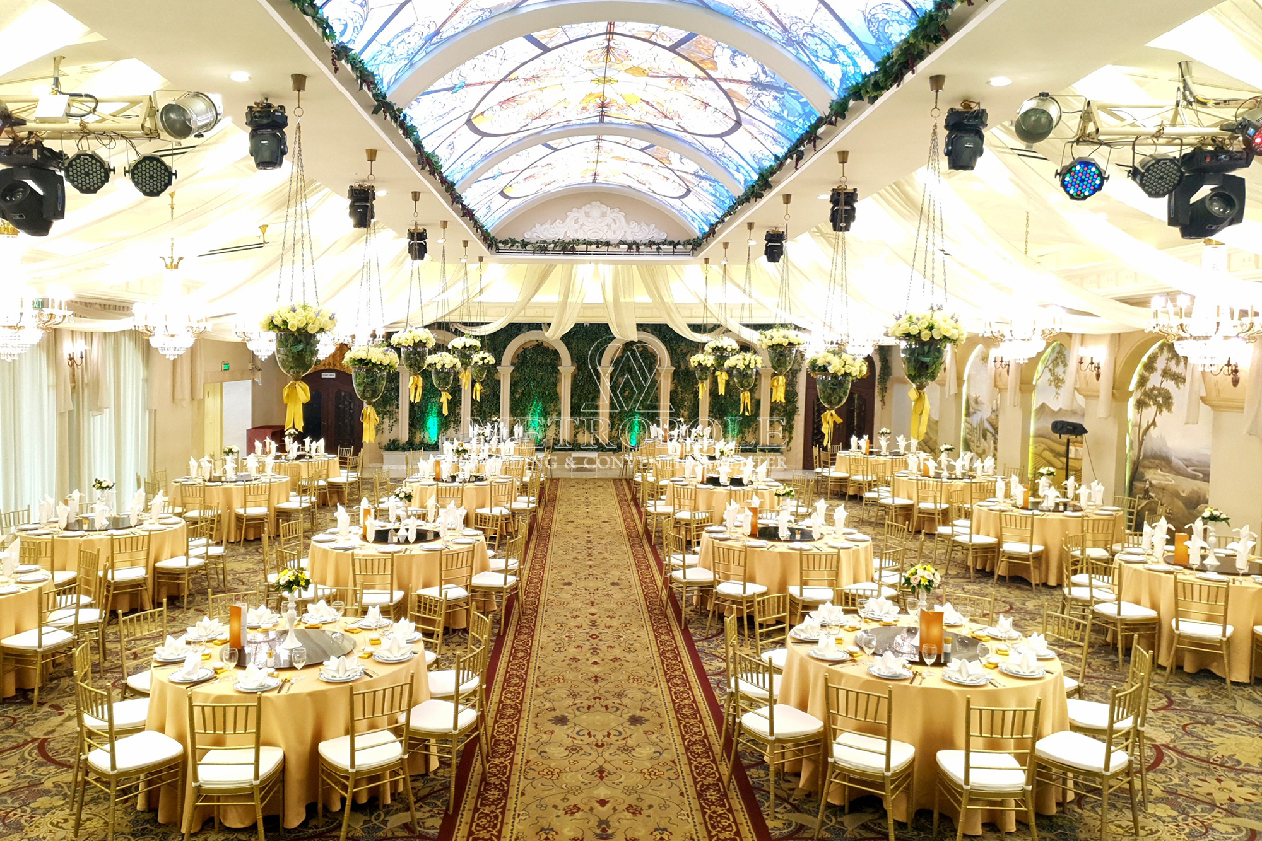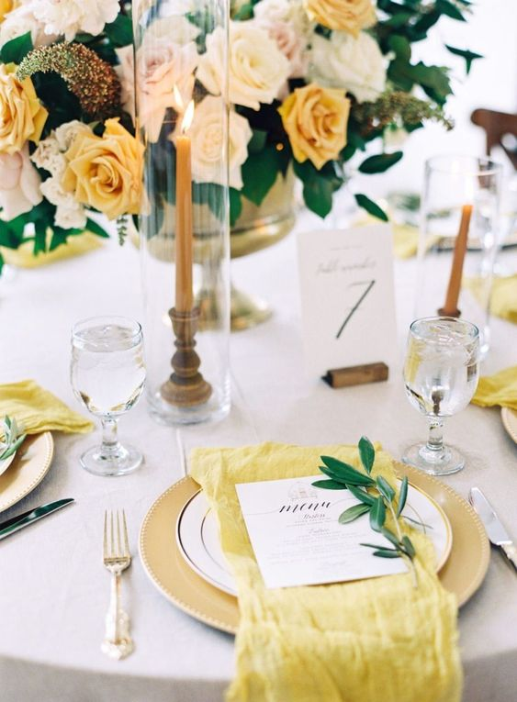

*Hình*

Một trong những yếu tố quan trọng nhất trong tiệc cưới chính là trang trí, thiết kế tiệc cưới giúp cho buổi lễ của bạn thêm phần rạng rỡ hơn, đem lại những dấu ấn, kỉ niệm khó phai trong ngày lễ trọng đại. Tại Metropole, dịch vụ tổ chức tiệc cưới được trang trí theo ý muốn và mơ ước của khách hàng bao gồm:

* Trang trí phông cưới: Những trang trí được trung tâm chăm chút, đa dạng các loại hình trang trí từ vải lụa đến hoa tươi phù hợp theo yêu cầu phong cách của các cặp đôi. Tùy theo lựa chọn của các cặp đôi mà Metropole thiết kế, trang trí sao cho phù hợp với chủ đề của buổi tiệc.
* Trang trí bàn tiệc, bánh cưới bao gồm khăn trải bàn, bình hoa, khăn ăn, các vật dụng đi kèm khác,… được sử dụng theo chủ đề, phong cách mà các cặp đôi mong muốn trong lễ cưới cũng như thiết kế, màu sắc, vật dụng được lựa chọn phù hợp nhất.
* Trang trí cổng cưới, bàn tiếp khách là một trong những khu vực quan trọng thu hút sự chú ý của khách mời đầu tiên khi đến dự tiệc cưới, do đó điều này luôn được Metropole chăm chút kỹ lưỡng trong việc lên kế hoạch trang trí phù hợp với ý tưởng, chủ đề của các cặp đôi khiến cho khách mời tham gia ấn tượng khi đến tham gia buổi tiệc.
* Trang trí sân khấu chính là điểm nhấn quan trọng nhất trong toàn bộ buổi tiệc, là nơi cô dâu chú rể thực hiện nghi lễ quan trọng trước khách mời. Metropole thấu hiểu được điều đó khồng chỉ mang đến những vật dụng trang trí nổi bật, mà còn trang bị hệ thống âm thanh, ánh sáng bố trí hợp lý cho nghi thức trọng đại của các cặp đôi.

1. *Dịch vụ tổ chức hội nghị*

Sự linh hoạt trong cách thức tổ chức của Metropole đã góp phần quan trọng tạo nên tỷ lệ thành công và tính khả thi cho hội nghị.

Theo đó, sự linh hoạt được thể hiện qua khả năng tư vấn chuyên nghiệp, kỹ năng lên kế hoạch và điều phối nhuần nhuyễn. Bên cạnh đó, nhân viên Metropole nhạy cảm trong việc nhìn nhận vấn đề đẻ lựa chọn cách thức setup phù hợp cho từng tính chất của sự kiện. Những kiểu sắp xếp bàn ghế Classroom, Theatre, U-Shape, Banquet,…sẽ được Metropole áp dụng tối ưu nhằm mang đến hiệu quả lớn nhất cho sự kiện.

1. *Dịch vụ tổ chức tiệc ngoài trời*

Có 5 loại hình tiệc Outside Catering tại Metropole:

* Tiệc Tea-break: Tiệc trà kết hợp với món ăn nhẹ, giúp khách mời hứng khởi hơn, giải tỏa căng thẳng và kết nối mọi người lại gần nhau hơn.

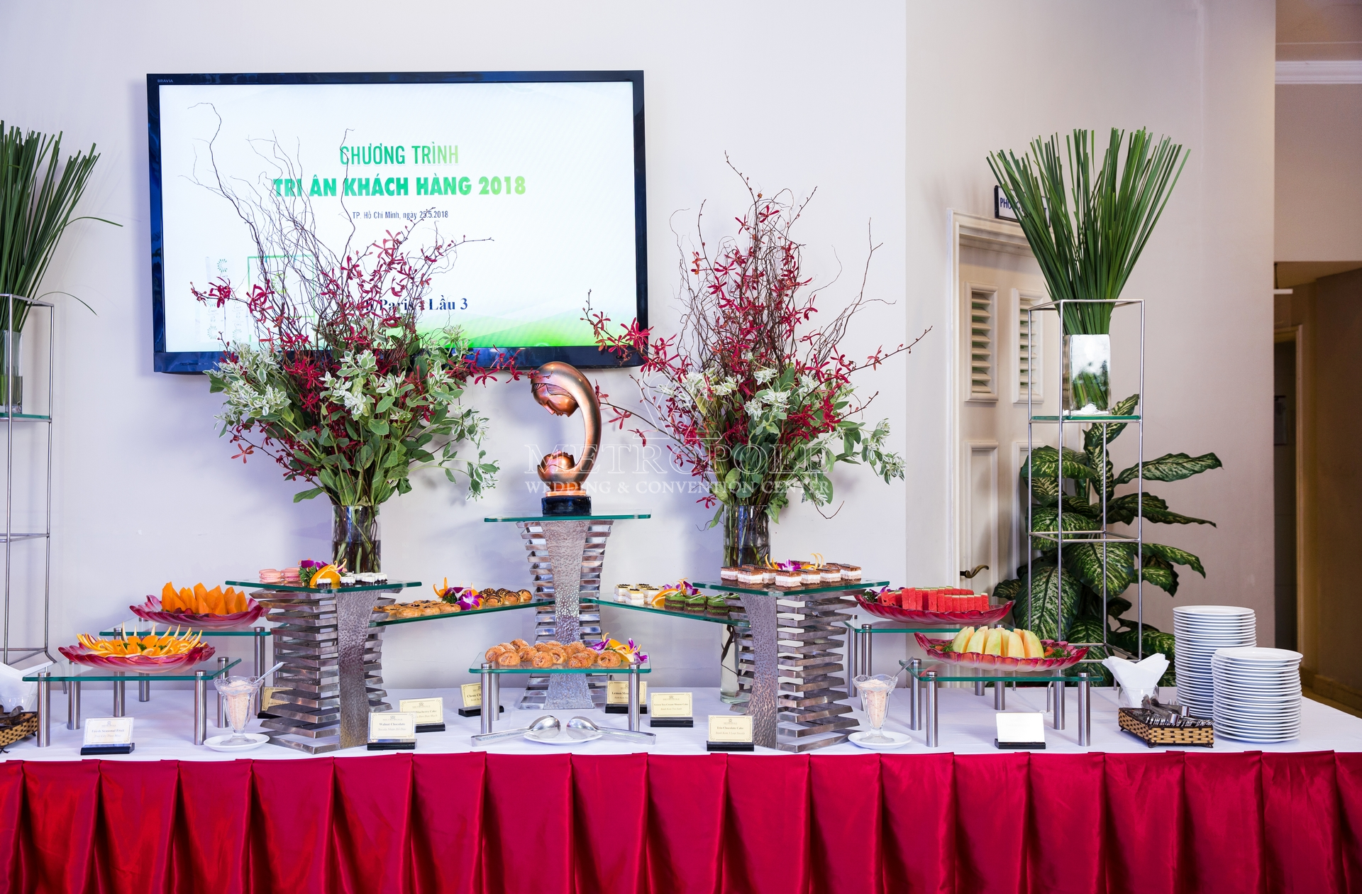

* Tiệc Buffet: Được nhiều công ty chọn vì tiện lợi, nhanh chóng lại còn tạo ra không khí thân mật và mới lạ.
* Tiệc Finger Food: là tiệc được phục vụ bởi những món ăn có kích thước nhỏ gọn có thể thưởng thức bằng tay.
* Tiệc Cocktail: Loại tiệc đứng với món ăn nhẹ, nước trái cây, rượu pha đủ loại.
* Tiệc Set menu: Hình thức tiệc truyền thống nhưng vẫn được ưa chuộng.

1. *Dịch vụ tổ chức tiệc Buffet chay*

Vào tháng 7 âm lịch, nhu cầu ăn chay của tất cả mọi người ngày càng cao, vì thế Metropole đã và đang cố gắng phát triển hoạt động kinh doanh của mình bằng cách tổ chức tiệc buffet chay hàng năm. Đó không chỉ là nét “xanh” trong các món chay nói riêng mà còn là nét chấm phá trong nghệ thuật ẩm thực.

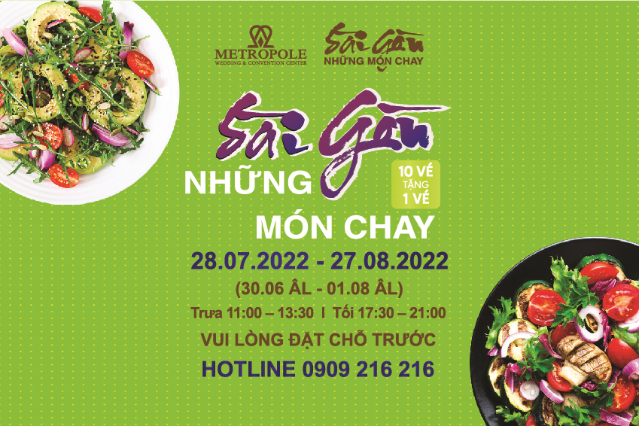

Hình 3.

Trong suốt 22 năm qua, “Sài Gòn Những Món Chay” của Metropole đã được mọi người biết đến, nhất là những người sành ăn chay. Tuy nhiên, sau hai năm không thể tổ chức tiệc buffet chay do dịch COVID-19 thì năm nay Metropole đã quay trở lại với chủ đề “Sài Gòn Những Món Chay” và những thực khách đến đây sẽ được thỏa sức thưởng thức đa dạng các món chay và được đắm chìm trong không gian giản dị, ấm áp. Thực đơn các món chay vô cùng đa dạng với 60 đến 70 món khác nhau bao gồm các món khai vị, súp, món nóng, món nguội,món lạnh, món nấu trực tiếp tại quầy và nhiều món tráng miệng, đồ uống,… đều thơm ngon, nhiều màu sắc và bổ dưỡng.

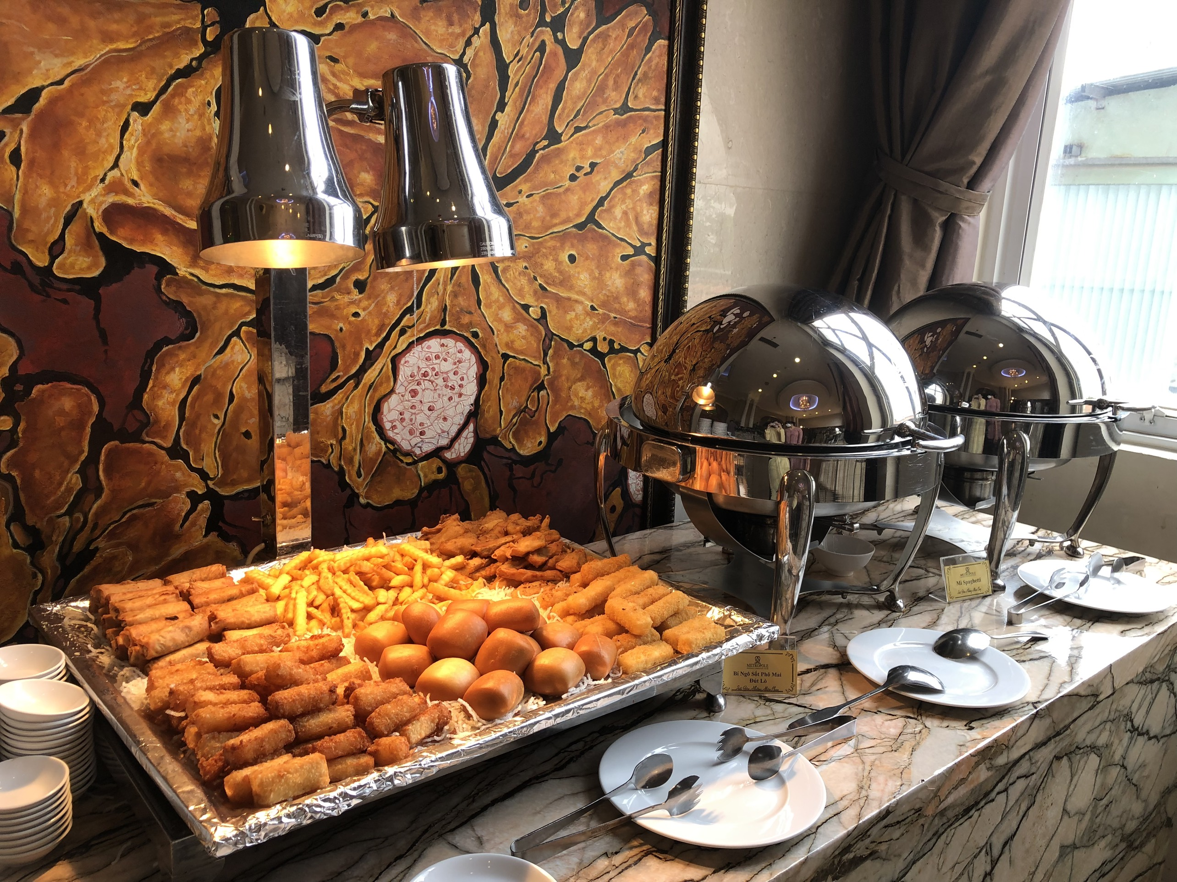

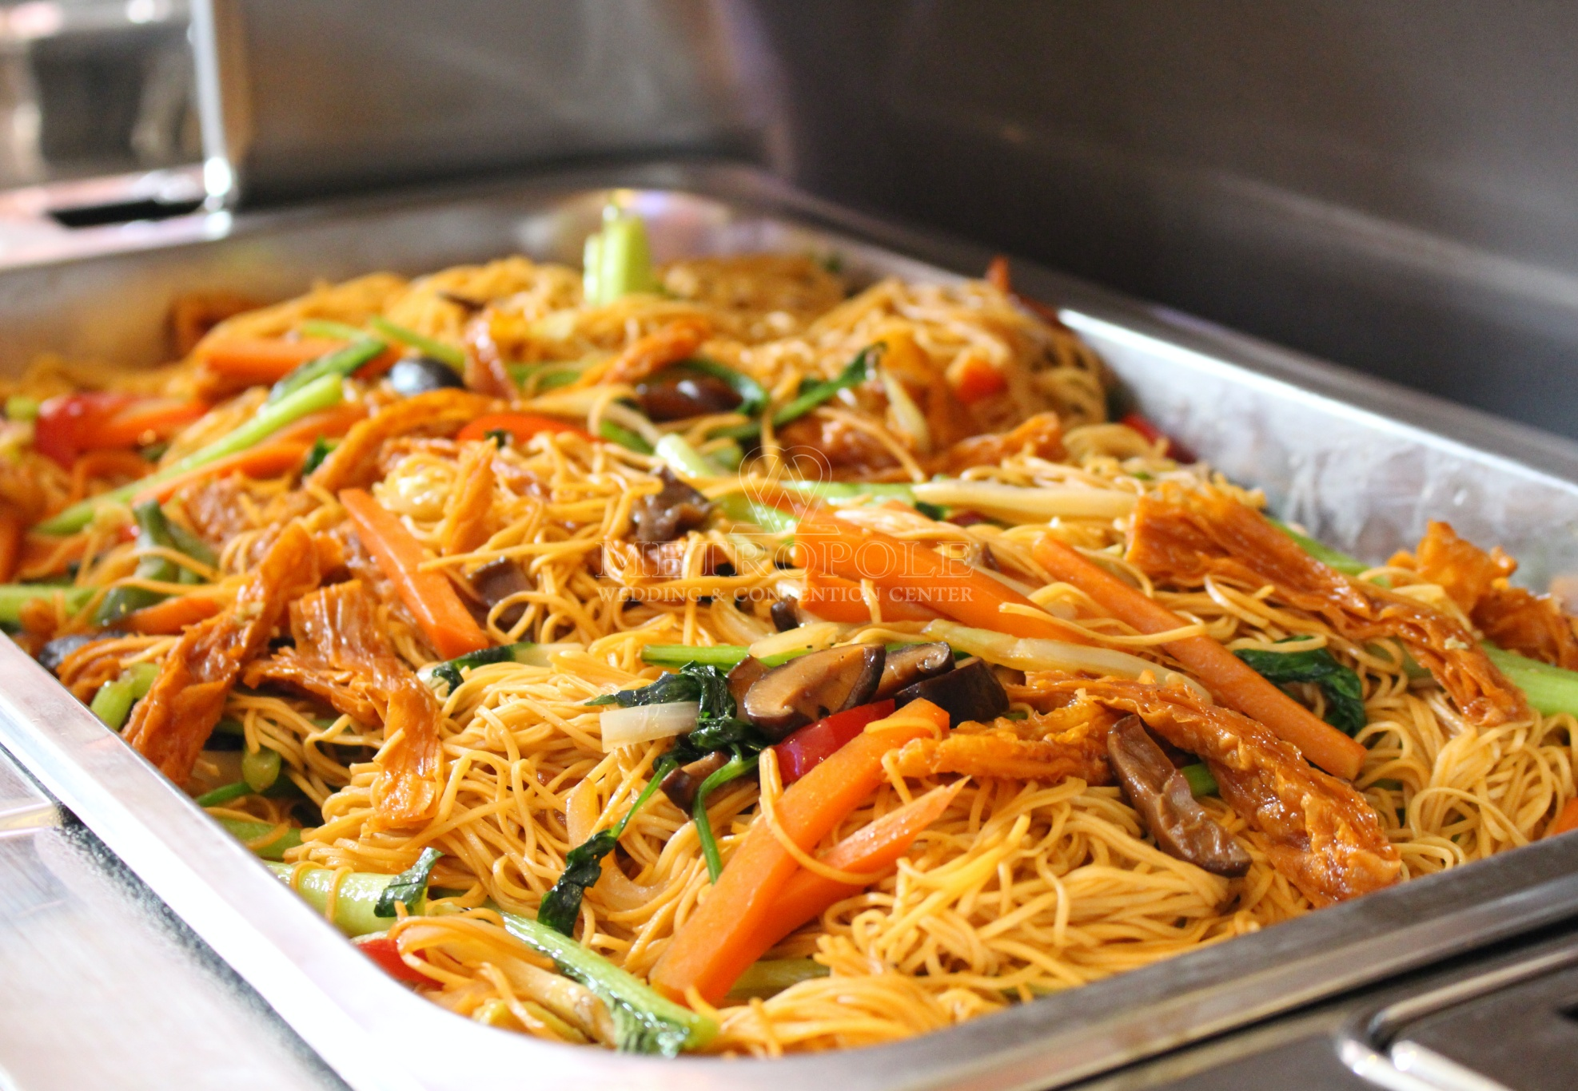

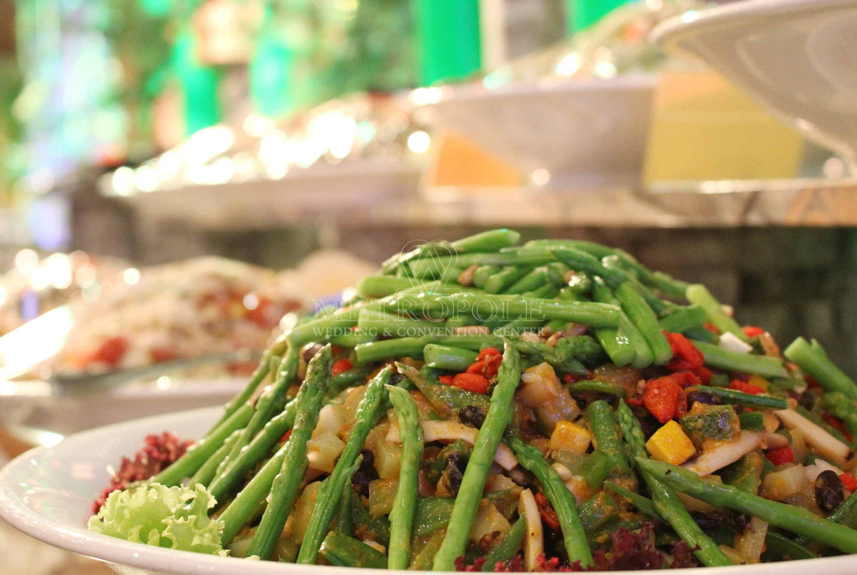

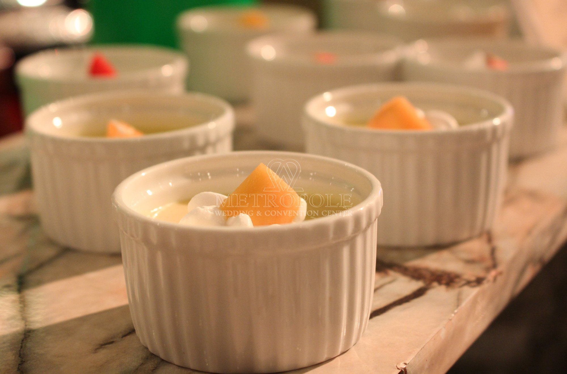

Qua đó, có thể thấy bên cạnh cách trang trí tinh tế, phù hợp cho mọi sự kiện, mà Metropole còn chú trọng vào thực đơn của buổi tiệc, từ thực đơn tiệc cưới đến thực đơn hội nghị đều rất hấp dẫn với nền ẩm thực đa dạng các món ăn từ Á Đông đến Châu Âu đều làm khách mời phải mê mẩn. Ngoài ra, Metropole còn có thể tư vấn và chuẩn bị cho bạn một chương trình phù hợp với từng sự kiện, sở thích và như cầu của khách hàng.

**3.2. Nhiệm vụ và công việc của sinh viên thực tập:**

Theo thường lệ giờ làm việc của nhân viên và sinh viên thực tập phục vụ buffet chay sẽ được chia làm hai ca, ca sáng bắt đầu lúc 7h và kết thúc lúc 15h, ca chiều bắt đầu lúc 13h và kết thúc lúc 22h.

Và khung giờ mở cửa đón khách đến ăn buffet chay như sau:

* Trưa: từ 11h đến 13h30
* Tối: từ 17h30 đến 21h

Đối với những ngày chuẩn bị có tiệc cưới hoặc sự kiện khác thì thời gian làm việc bắt đầu từ 9h sáng đến 17h. Ngoài ra, khi đến ngày chính thức tổ chức tiệc thì thời gian làm việc sẽ phụ thuộc vào khoảng thời gian tiệc bắt đầu và kết thúc sớm hay muộn.

Riêng cá nhân tôi khi vào Metropole thực tập và làm việc trong khoảng thời gian tháng 7, vì thế tôi được phục vụ tiệc buffet chay là chủ yếu và hai tuần cuối cùng trong kỳ thực tập tôi được phục vụ các buổi tiệc cưới, sự kiện,…

Đồng phục chung của nhân viên phục vụ ở Metropole là áo sơ mi trắng, quần tây đen, tất đen, giày búp bê đối với nữ và giày tây đối với nam, các bạn nữ tóc phải búi gọn gàng. Riêng tiệc buffet chay, áo sơ mi được thay thế bằng áo bà ba để phù hợp với phong cách tiệc. Tuy nhiên, trước giờ vào ca phục vụ thì nhân viên và thực tập sinh được mặc áo thun thoải mái để tiện làm việc.

**3.2.1. Đối với tiệc buffet chay:**

**a. Trước khi vào ca làm:**

Nhân viên chính thức của Metropole sẽ có nhiệm vụ soạn các dụng cụ, đồ dùng ở các kho và khu vực cất giữ mang lên tầng 1 cho các bạn sinh viên thực tập làm ca sáng sẽ có nhiệm vụ lau ly highball, chén, tô, muỗng sứ, đũa, muỗng, nĩa và các dụng cụ inox khác.

Trước khi lau cần chuẩn bị mâm vuông, nước nóng, khây đựng nước nóng để lau đũa, cutlery, ly highball

Hầu hết các công việc sẽ được phân công từ 2 - 3 bạn cùng nhau làm, và có một số việc nhẹ chỉ cần 1 bạn, và công việc nặng, nhiều thì cần khá nhiều bạn cùng nhau làm để công việc hoàn thành nhanh hơn.

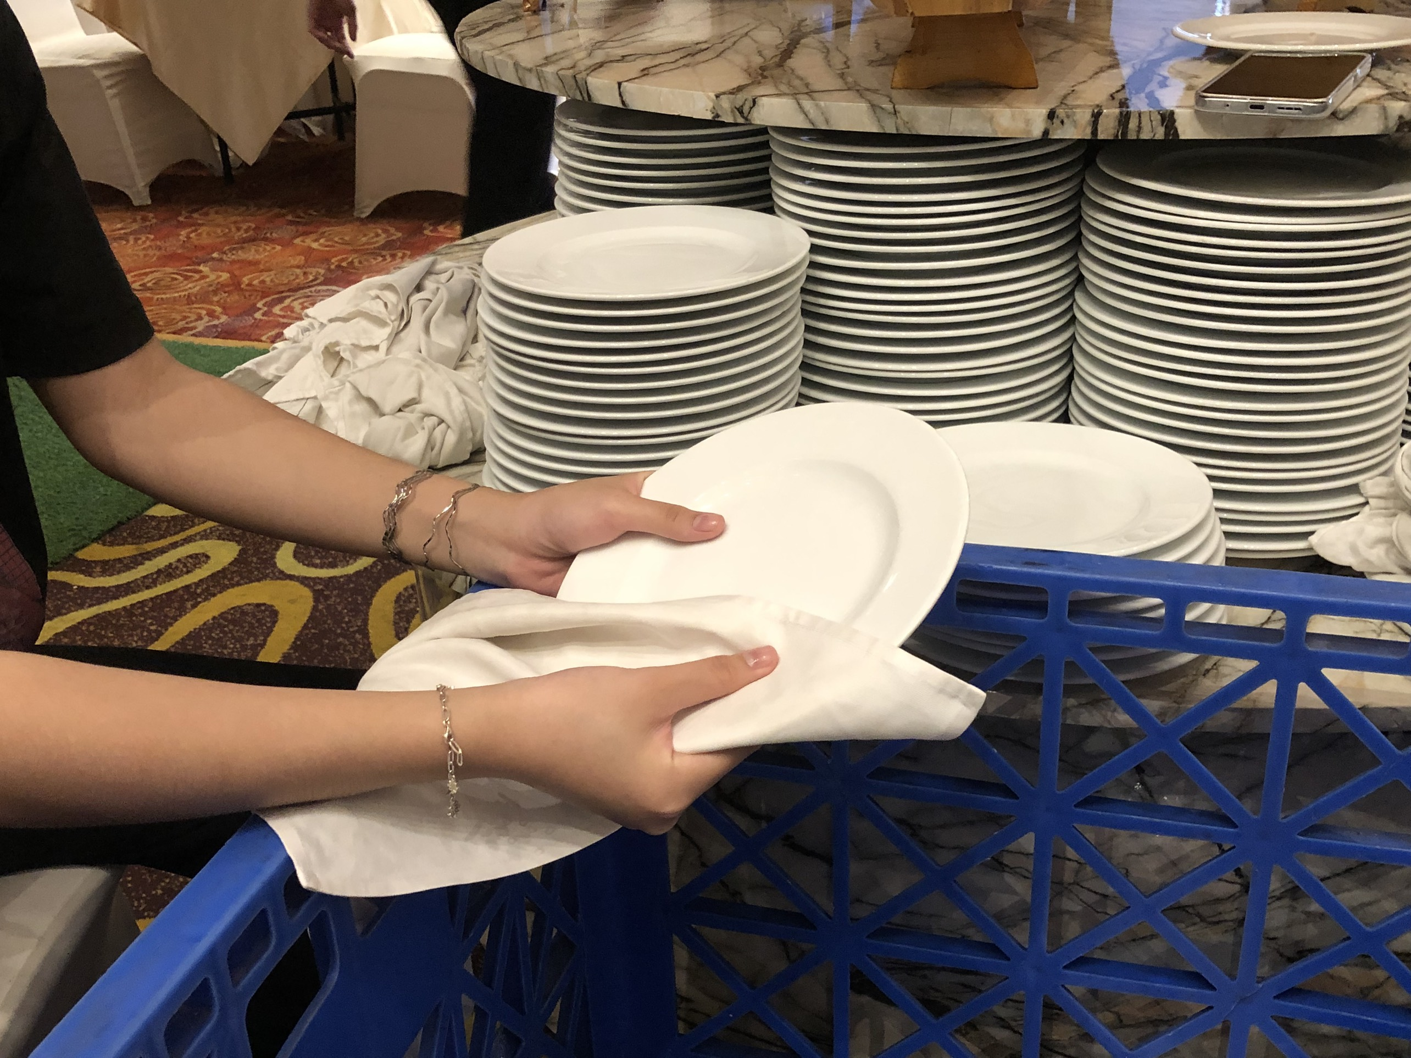 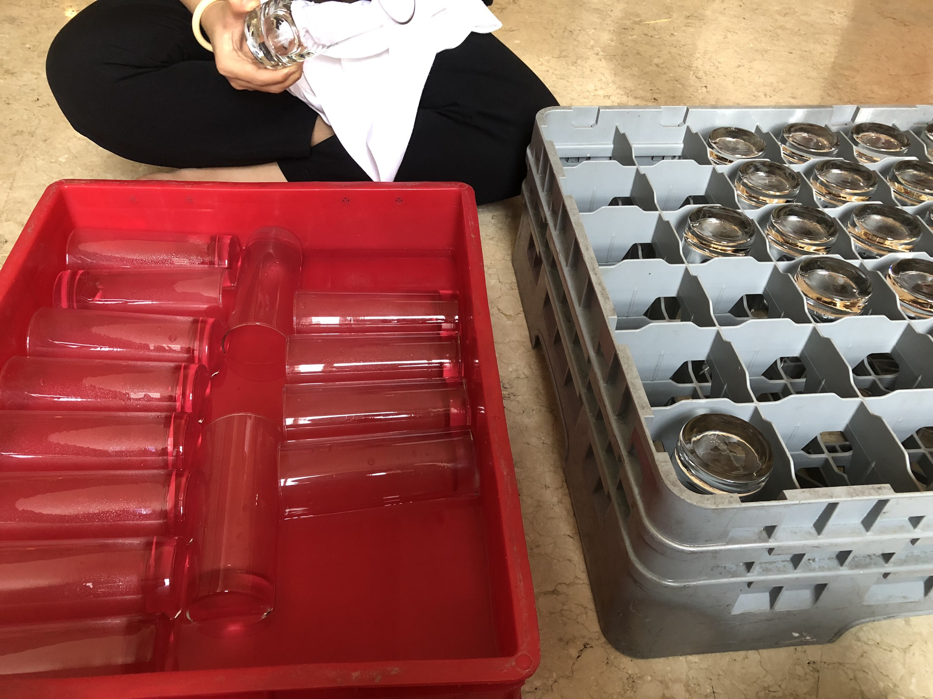

**Hình 3.2.1. Lau dĩa và ly highball** *(Nguồn: sinh viên thực hiện)*

Tiếp đến, quan sát thấy khăn bàn hoặc bao ghế có vết dơ thì sẽ phải thay cái khác. Ngoài ra, chuẩn bị thêm khăn giấy và tăm nếu sắp hết chứ không để đến hết hoàn toàn, tránh tình trạng hết sạch rồi mới thêm. Sau đó, kiểm tra trên bàn có đủ 4 món đồ: hộp khăn giấy, lọ tăm, chậu hoa nhỏ, menu nước hay chưa, và đặt theo thứ tự cùng một kiểu cho tất cả các bàn trong sảnh.

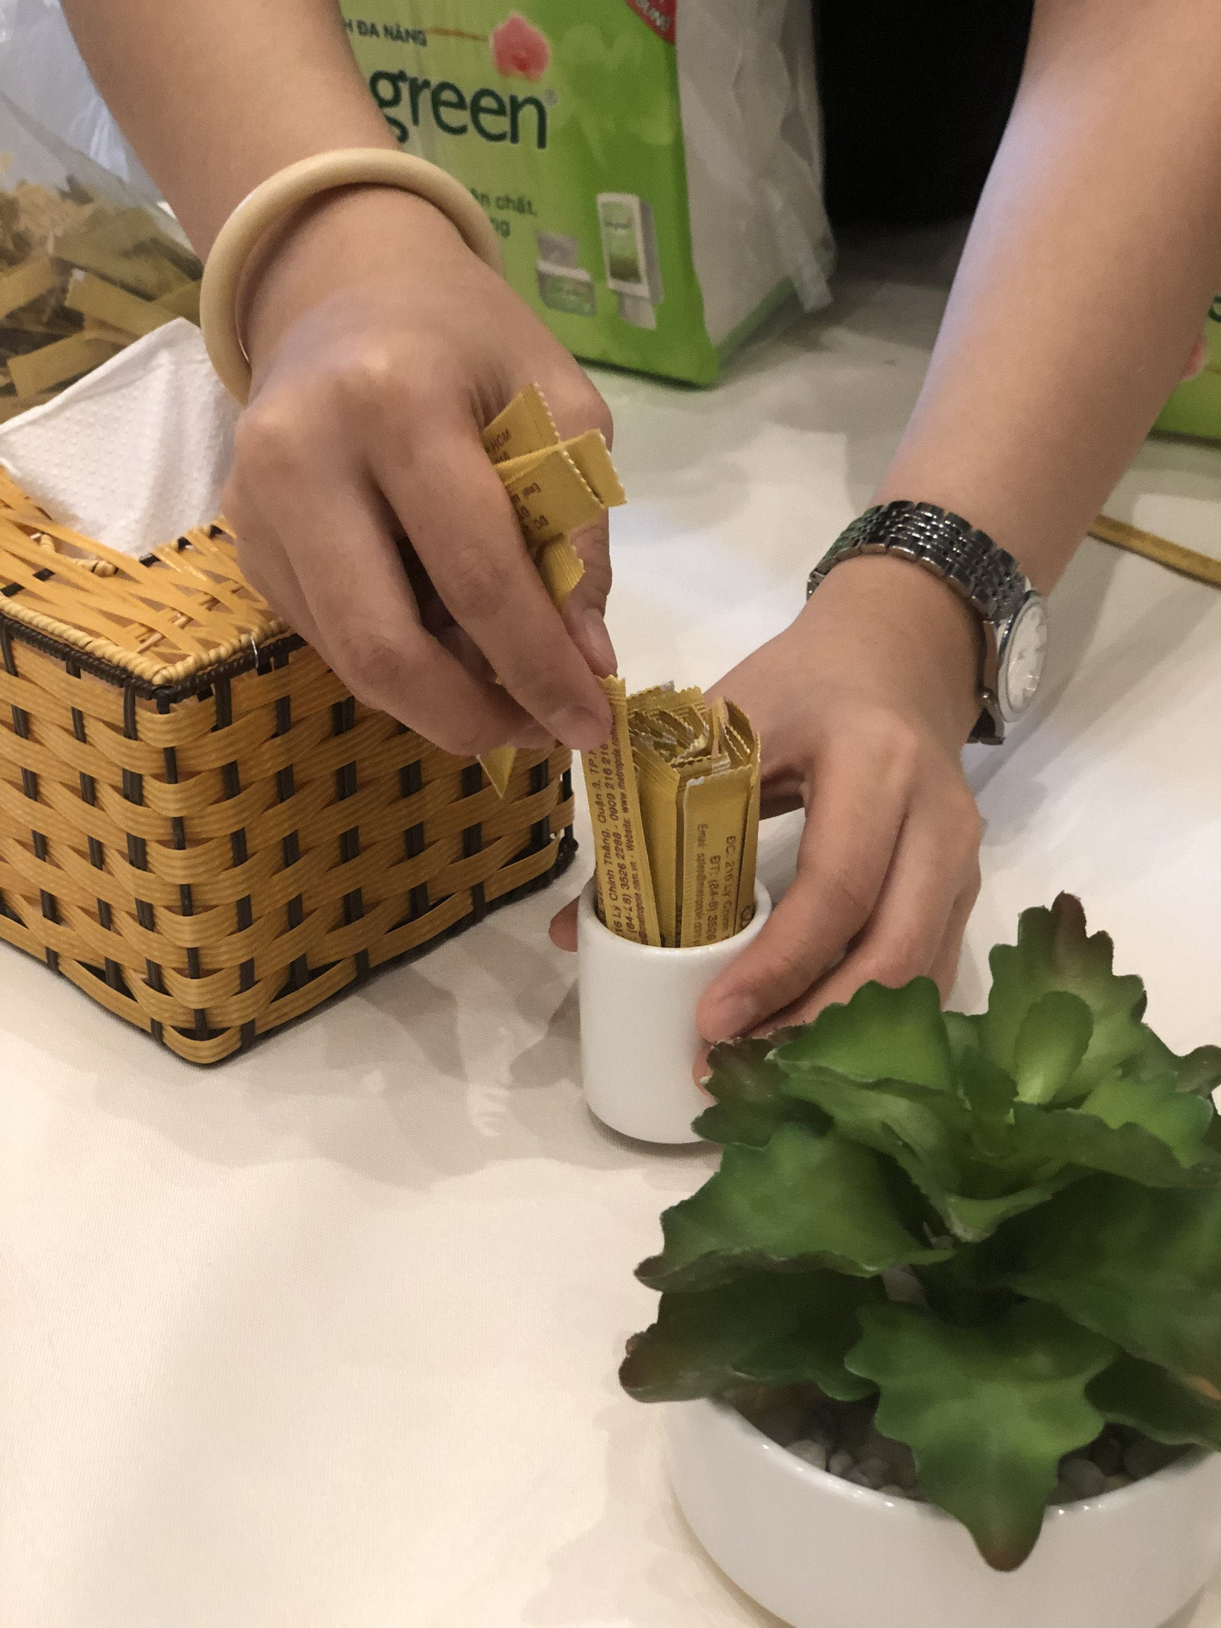 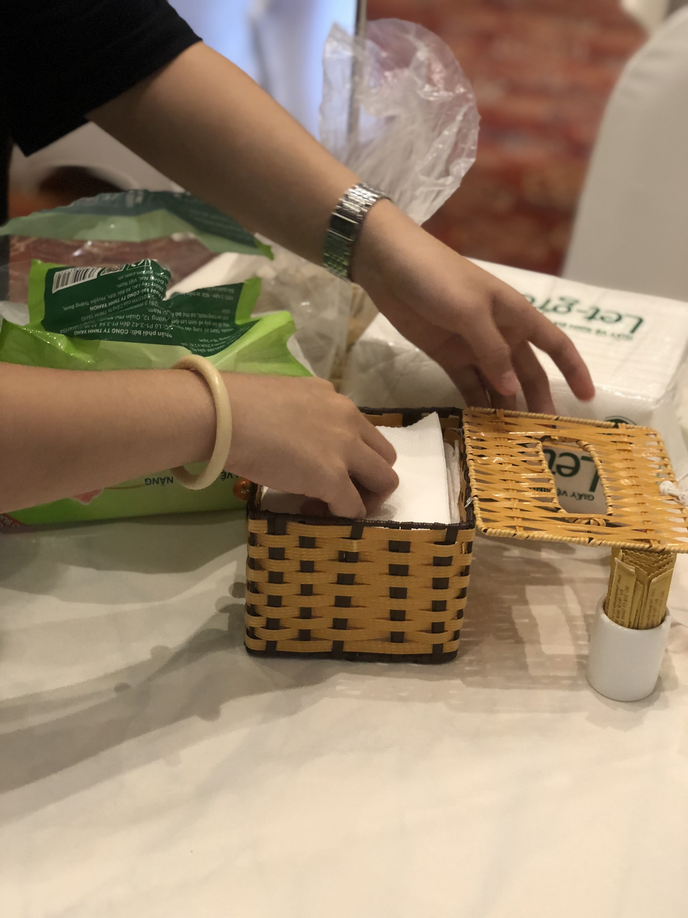

**Hình 3.2.2. Chuẩn bị khăn giấy, tăm** *(Nguồn: sinh viên thực hiện)*

Sau khi ai làm việc nấy cho đến khi hoàn thành hết tất cả công việc nếu còn thời gian trong khoảng 9h30 đến 11h thì mọi người sẽ điểm danh, và được các anh chị quản lý phân công phục vụ khu vực nào sau đó nghỉ ngơi, ăn uống và thay đồng phục. Trước khi đón khách, bộ phận bếp mang các món ăn lên và tôi cũng các bạn khác sẽ đi mở tất cả màng bọc thực phẩm của các món ăn đó.

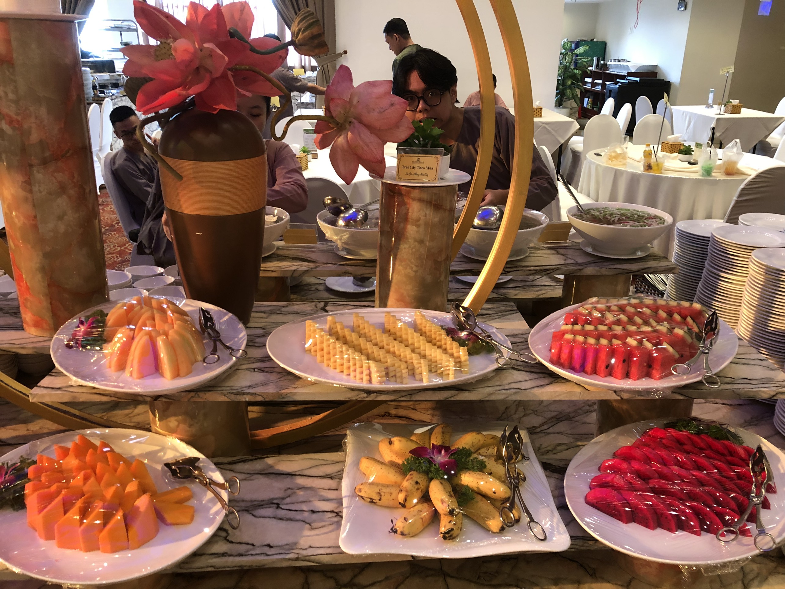

**Hình 3.2.3. Mở mang bọc thực phẩm** *(Nguồn: tự chụp)*

**b. Trong giờ làm việc:**

Mỗi người đều có nhiệm vụ riêng, tùy vào mỗi ngày một người sẽ được phân chia nhiều công việc khác nhau. Tôi thường được phân chia đứng phục vụ, clear đồ dơ ở khu vực A và B, cả hai khu vực đều có công việc như nhau. Một khu vực sẽ có khoàng 4 - 5 bạn cùng nhau phục vụ và tự phân chia việc với nhau.

Khi khách đến ngồi vào bàn thì đem dẹp bảng tên đối với những khách đã đặt bàn, đợi khách dùng buffet và dùng xong một món thì họ sẽ dùng dĩa hoặc chén khác để lấy những món ăn khác. Khi đó nhiệm vụ của những bạn đứng ở hai khu vực sẽ đi dọn những chén dĩa dơ ấy và mang đến trạm của mình đứng. Trước khi dọn dĩa thì phải rút khăn giấy tại bàn của khách để lót muỗng nĩa, đũa sau đó mới được mang dĩa đi. Thỉnh thoảng sẽ gom khăn giấy, tăm khách đã dùng và lá chuối từ những món bánh để bàn được sạch sẽ. Công việc cứ như vậy đến khi cảm thấy đồ dơ ở trạm khá nhiều thì mang ra sau khu vực staff only. Sau khi mang ra sau sẽ có người chuyên clear đồ dơ và họ sẽ phân loại những chén, dĩa, tô,…, riêng ly và muỗng nĩa, đũa thì tự mình phân loại và dọn dẹp.

Nếu trong lúc làm việc mà đã clear hết đồ dơ thì có thể đứng nghỉ ngơi hoặc đi thay khăn trải bàn ở những bàn khách đã ra về và dọn dẹp xong.

Trong lúc clear đồ dơ tại bàn khách, phải hỏi khách còn dùng hay không hoặc xin phép họ để mình được dọn, và phải luôn giữ thái độ vui vẻ, tươi cười, đặc biệt là thể hiện sự tôn trọng đối với họ. Đôi lúc sẽ có một số khách cho tiền tips, tùy vào mỗi khách sẽ cho riêng từng nhân viên hoặc cho chung sau đó chia đều ra cho các bạn đứng cùng khu vực.

**c. Cuối giờ làm việc và bàn giao ca:**

Đến 14h, Metropole ngừng đón khách và sẽ có một anh quản lý đại diện đến từng bàn của khách thông báo, nhắc họ rằng sắp hết giờ phục vụ buffet chay, nếu khách nào có muốn dùng thêm đồ ăn thì mời họ lấy và bếp không lên món nữa.

Riêng những bạn phục vụ sẽ đi clear đồ dơ ở những bàn khách đã ra về và thay khăn trải bàn, sau đó dọn những trạm bên khu mình đứng cho sạch sẽ và gòn gàng. Sau đó tiếp tục những công việc như lúc sáng trước khi vào ca làm, cũng như reset-up mọi thứ để chuẩn bị cho buffet chay buổi chiều tối.

Tương tự đối với ca chiều, trước khi vào ca làm sẽ lên tầng 4 để lau chén, dĩa, cutlery, ly hoặc sẽ lên những tầng khác để làm những công việc khác như tháo bao ghế, chồng bao ghế, xếp bàn, khiêng bàn, set-up sảnh tiệc cưới. Sau đó xuống tầng 1 giao ca với ca sáng, ca sáng có nhiệm vụ bàn giao chi tiết lại công việc mình đang làm cho ca chiều để các bạn ca chiều có thể nắm được thông tin cụ thể và tiếp tục công việc.

**3.3. Những thuận lợi và khó khăn trong quá trình thực tập:**

**3.3.1. Thuận lợi:**

**3.3.2. Khó khăn:**

**3.4. Môi trường làm việc:**

**3.5. Những kinh nghiệm đạt được trong quá trình thực tập:**

# CHƯƠNG 4: TỰ ĐÁNH GIÁ

Trải qua 7 tuần thực tập nhận thức tôi cảm thấy đây là khoảng thời gian đáng nhớ vì đôi khi công việc cũng cực nhọc và không dễ dàng gì nhưng tôi đã học được rất nhiều điều mới khi thực tập tại Metropole. Bản thân tôi đã làm được những việc mà trước đây chưa từng làm qua, được tiếp xúc với rất nhiều khách hàng và tiếp thu được nhiều kiến thức thực tế khác. Khi trở thành nhân viên phục vụ thực tập, tôi đã hiểu được một phần nào đó cực khổ của những anh chị làm nhân viên phục vụ trong ngành Nhà hàng. Vì thế, tôi học được sự chăm chỉ, cần cù, thông cảm và hiểu về tính chất công việc của họ hơn, đồng thời tôi cũng đã cố gắng làm việc và đồng hành cũng mọi người trong suốt khoảng thời gian thực tập. Bản thân tôi là sinh viên cũng như đây là lần đầu tiên tôi bước ra ngoài xã hội thử sức với công việc thực tế thay vì biết qua lý thuyết, nên sẽ có những điều bỡ ngỡ, sai sót trong quá trình thực tập. Nhưng tôi biết những điều sai sót đó sẽ giúp tôi ngày càng phát triển và cải thiện bản thân hơn, vì thế tôi không ngại việc va chạm với các vấn đề xảy ra trong lúc học tập và làm việc. Đặc biệt là điều đó sẽ giúp tôi hiểu rõ tính chất công việc của mình sau này như thế nào với quyết định theo học chuyên ngành Nhà hàng.

**4.1. Điểm mạnh:**

Trong thời gian thực tập, tôi luôn ưu tiên cố gắng hoàn thành trách nhiệm của bản thân đối với Doanh nghiệp nói chung và Metropole nói riêng. Đối với nội quy của Metropole dành cho sinh viên thực tập là tuân thủ thời gian làm việc, tác phong diện mạo, bảo vệ tài sản và uy tín của Metropole, và tuân thủ các qui định khác. Và trong qui tắc làm việc thì vấn đề tuân thủ giờ giấc, thời gian làm việc là điều cơ bản cũng là điều quan trọng nhất vì nó dễ gây ảnh hưởng đến bản thân cũng như mọi ngươi xung quanh và quyết định hiệu quả công việc. Thực tế, ưu điểm của tôi là một người khá nguyên tắc, vì tôi luôn cố gắng đến đúng giờ hoặc chỉ cho phép bản thân mình trễ không quá 10 phút so với thời gian được phép đi trễ của Metropole. Hơn nữa, tôi rất ngại việc phải để người khác chờ đợi mình và tôi cũng không muốn làm ảnh hưởng đến hiệu quả công việc để rồi mọi người có ánh nhìn không tốt về tôi, nên tôi rất ít khi đi trễ.

Trong lúc làm việc, tôi luôn hoàn thành tất cả công việc được giao và chủ động hỏi thêm công việc nào mình có thể làm để không bỏ thời gian trống và ngồi chơi còn người khác thì vẫn làm việc. Hơn nữa, tôi không bao giờ đùa giỡn quá trớn trong lúc làm việc và không bao giờ tọc mạch hay tò mò những chuyện không liên quan đến mình để tránh gây ảnh hưởng đến bản thân cũng như người khác. Tôi cũng không ngại cực khổ và nặng nhọc mà nhận những việc khó cấp trên giao cho, cố gắng hoàn thành nó một cách tốt nhất. Trong khi phục vụ, tôi luôn nở nụ cười và đón tiếp khách với thái độ nhiệt tình và thể hiện sự tôn trọng đối với họ, nếu không may gặp những vị khách khó tính thì tôi cũng không cáu gắt mà chỉ giữ thái độ bình tĩnh, hòa nhã không thể hiện cảm xúc khó chịu ra mặt. Điều đó cho tôi biết được bản thân mình có thể kiểm soát tốt cảm xúc khi gặp những khách hàng khó tính và giao tiếp tốt hơn trong mọi tình huống.

Trong môi trường làm việc năng động và khoogn cố định thời gian đã giúp tôi có tính tự giác, chủ động, và quản lý thời gian cá nhân của mình hợp lý, đồng thời giữ cho mình diện mạo tươm tất, gọn gàng khi đi làm. Chính vì sự yêu thích đối với ngành học và công việc nên tôi đã tìm tòi và học hỏi những kiến thức mới, luôn thể hiện sự cầu tiến với mọi người để có thể nhận lại những bài học quý giá từ những anh chị đi trước.

**4.2. Điểm yếu và cách khắc phục:**

Bên cạnh những điểm mạnh thì cũng có những điểm yếu mà tôi mắc phải. Lúc ban đầu phục vụ buffet chay, bản thân tôi có một số điểm yếu là vẫn chưa cẩn thận khi clear đồ dơ trên bàn khách vì đôi khi chén, dĩa, đũa, muỗng, nĩa,… quá nhiều và tôi phải cố gắng gom hết một lần đặt lên mâm nên có một số muỗng, nĩa, đũa bị xuống đất. Ngoài ra, trong khi set-up bàn ghế tiệc cưới, tôi đã vô tình làm rơi đệm ghế và vẫn còn chồng sai chiều nơ ghế. Khi lên đồ (muỗng, đũa, nĩa, dĩa, ly) trên bàn tiệc thì thao tác của tôi còn chậm do chưa quen với công việc, nhưng tôi vẫn hoàn thành nó.

Một điều làm tôi ghi nhớ và xấu hổ đến bây giờ là có ngày hôm đó tôi đi làm trễ tận 30 phút, đó cũng như lần đầu tiên và cuối cùng tôi đi trễ như vậy. Vì đêm hôm trước tôi làm về trễ và quá mệt mỏi nên sáng hôm sau tôi dậy muộn và đi làm trễ với tinh thân uể oải, điều đó làm tôi cảm thấy xấu hổ và ngại khi để mọi người chờ đợi mình.

Đó là những khuyết điểm mà tôi mắc phải trong khoảng thời gian thực tập. Tuy nhiên, tôi đã dần thay đổi và khắc phục những điểm yếu ấy nhờ trải qua 7 tuần trải nghiệm và làm quen với những công việc đó. Để có thể hoàn thiện bản thân hơn, thứ nhất, tôi phải quan sát thật kỹ cách các anh chị set-up như thế nào sau đó làm theo, nếu tôi vẫn chưa hiểu được cách thực hiện thì tôi sẽ chủ động hỏi anh chị để được hướng dẫn kỹ hơn và đỡ phải mất nhiều thời gian cho việc đó. Thứ hai, tôi sẽ ghi nhớ và lúc nào cũng nghĩ trong đầu mình rằng khi làm việc nào đó thì hãy nhớ tới những gì được hướng dẫn trước đó để không mắc lại lỗi sai nữa. Cuối cùng, khi làm việc gì tôi cũng cần phải có sự tỉ mĩ, cẩn thận để không gây ra những hậu quả khó lường, tôi mong khoảng thời gian sắp tới tôi sẽ có thêm nhiều cơ hội để học hỏi, trải nghiệm và rèn luyện thêm cho bản thân.

# CHƯƠNG 5: KẾT LUẬN VÀ KIẾN NGHỊ

## Kết luận

Sau 7 tuần thực tập tại Trung tâm Hội nghị & Tiệc cưới Metropole, tôi nhận thấy được sự tỉ mĩ, chỉnh chu và chuyên nghiệp của nhà hàng tiệc cưới từ việc một bao ghế hay một cái chén, dĩa phải được chuẩn bị kỹ càng. Vì khi một khách hàng đặt tiệc cưới tại đây họ sẽ xem xét cẩn thận để buổi tiệc của mình được hoàn hảo nhất và phù hợp với giá tiền họ đã bỏ ra, nên bao ghế dù bị rách một lỗ nhỏ vẫn phải đổi bằng một cái khác và chén dĩa bị mẻ cũng phải được thay thế. Dĩ nhiên, cách phục vụ của những anh chị nhân viên tại đây đối với khách là không thể bàn cãi, họ rất nhiệt tình và tận tâm để mang lại cho khách hàng trải nghiệm dịch vụ tốt nhất. Thật may mắn khi tôi được thực tập vào khoảng thời gian rằm tháng 7 âm lịch, là Lễ Vu Lan lớn, vì thế Metropole đã tổ chức một tháng buffet chay nhằm hưởng ứng tháng lễ này. Điều này không chỉ giúp khách hàng thuận tiện khi sử dụng dịch vụ mà còn nâng cao thương hiệu của nhà hàng. Trong đó, kinh doanh buffet được chi nhánh chú trọng phát triển hàng năm, vì đây là nguồn thu nhập của nhà hàng không riêng gì tiệc cưới, đồng thời giúp khách hàng đáp ứng nhu cầu ăn chay hiện nay với những món chay phong phú.

Đối với bản thân tôi, tôi đã học hỏi được những kiến thức và kinh nghiệm thực tế vô cùng quý báu về vị trí nhân viên phục vụ trong bộ phận Nhà hàng, giúp tôi hiểu rõ hơn về tính chất công việc. Và đây sẽ là khoảng thời gian đáng để ghi nhớ trong lộ trình học tập của tôi, bằng những sự va chạm thực tế các công việc, tình huống khác nhau và công sức tôi bỏ ra đã giúp tôi hiểu rõ tính chất công việc của người phục vụ, có cơ hội tiếp cận với nhiều người và nắm bắt được thị hiếu khách hàng. Những điều đó có thể cho tôi biết được định hướng nghề nghiệp tương lai của mình và đưa ra những lựa chọn đúng đắn. Hơn thế, hiện tại tôi có thể tự tin khẳng định rằng bản thân tôi đã đạt được 80% những mực tiêu đề ra ban đầu, và khá hài lòng với những gì mình nhận được sau kỳ thực tập.

Tóm lại, đây là những gì tôi đã thấy và học được trong suốt thời gian thực tập tại Metropole. Tôi đã rất vui và hạnh phúc khi được làm việc và đồng hành cùng các anh chị nhân viên chính thức trong nhà hàng, các bạn sinh viên cùng thực tập khác. Tuy đôi lúc có những việc buồn và xích mích không đáng có xảy ra nhưng tôi rất biết ơn khi nhận được sự hướng dẫn từ các anh chị dành cho tôi và cơ hội được học tập, làm việc tại Trung tâm Hội nghị & Tiệc cưới Metropole.

## Kiến nghị

**4.2.1. Đối với nhà trường:**

Tôi hy vọng rằng nhà trường sẽ duy trì việc mở các kỳ thực thực tập nhận thức và thực tập tích lũy để các bạn sinh viên theo học tại trường được tự do thử sức và trải nghiệm nhằm nâng cao kỹ năng, kinh nghiệm chuyên ngành và trao dồi kiến thức thực tế cũng như phát huy được những kỹ năng mềm của mình. Mang đến cho các bạn sinh viên cơ hội làm việc trong môi trường làm việc nghiêm túc, chuyên nghiệp và chất lượng cao. Mặc dù thời gian thực tập bắt buộc của mỗi hình thức thực tập đều khác nhau và tùy vào mỗi doanh nghiệp, nhưng đây sẽ là khoảng thời gian học tập quý giá mà Ban Lãnh Đạo trường tạo ra cho sinh viên. Mong rằng trong tương lai, trường sẽ tiếp tục liên kết và mở rộng quan hệ hợp tác với các doanh nghiệp khác để sinh viên có nhiều sự lựa chọn phù hợp với bản thân hơn.

**4.2.2. Đối với Doanh nghiệp:**

Trong thời gian thực tập tại Trung tâm Hội nghị & Tiệc cưới Metropole, cá nhân tôi đã tìm hiểu và nhận thấy doanh nghiệp vẫn còn một số hạn chế nên cải thiện mối quan hệ giữa bộ phận Bếp và Nhà hàng. Vì đôi khi Bếp và Nhà hàng không có quan điểm chung, dễ gây ra mâu thuẫn ví dụ như những đồ ăn hoặc nước uống có một số loại dù không bị ôi thiu nhưng bộ phận Nhà hàng khi kết thúc buổi buffet chay sáng buộc phải đổ bỏ nhằm đảm cảo sức khỏe cho khách hàng và để giữ gìn chất lượng, uy tín của nhà hàng, thì phía bên Bếp cho rằng giữ lại dùng cho buffet chiều. Ngoài ra, có một lần tôi phục vụ cho khách và họ phản ánh lại với tôi rằng trong món phở hoành thánh chay có cọng kẽm, họ đưa cho tôi xem cọng kẽm ấy. Điều đó, chứng tỏ bên bộ phận Bếp chưa thật sự kiểm soát tốt chất lượng món ăn. Vì thế, tôi đã báo cáo lại với quản lý bộ phận Nhà hàng để họ làm việc với bên Bếp.

Bên cạnh đó, chất lượng mạng internet của Metropole cần được cải thiện tốt hơn, bởi vì có nhiều khách phản hồi rằng wifi luôn gặp vấn đề khi kết nối hoặc kết nối nhưng không sử dụng được và rất yếu. Đặc biệt hơn, một số quản lý bộ phận Nhà hàng nên nhìn nhận và đánh giá cụ thể từng cá nhân thực tập chứ không nên đánh đồng quan điểm của mình từ một cá nhân mà suy ra tập thể.

Trên đây là những ý kiến và đề xuất có liên quan mật thiết đến việc cải tiến quy trình và nâng cao chất lượng dịch vụ của nhà hàng. Bao gồm các khuyến nghị về cải thiện chất lượng sản phẩm, chính sách và quyền lợi của nhân viên nói chung và sinh viên thực tập nói riêng, cải thiện mối quan hệ giữa các bộ phận và nhân viên trong cùng một bộ phận và các chiến lược quảng cáo giúp lan tỏa thương hiệu của nhà hàng nhằm giữ chân khách hàng thân thiết và thu hút những khách hàng mới.

# TÀI LIỆU THAM KHẢO